Қанықпаған Көмірсутектердің реакцияға түсу қабілеттілігі

Жоспар:
1.Көмірсутектердің және олардың туындыларының реакцияға түсу қабілеттілігі.
2.Электрофильді қосып алу реакциялары. В.В.Марковников ережесі.
3. Қосарланған жүйелердегі электрофильді қосылу реакциясы
4. Электрофильді орын басу реакциялары.
5.Ароматты көмірсутектердің реакциялық қабілеттілігіне орынбасарлардың әсері.

Көмірсутектердің және олардың туындыларының реакцияға түсу қабілеттілігі

Реакциялық қабілеттілік, химиялық реакциялардың бағыты мен механизмі көміртегі атомдарының электрондық құрылысы мен олардың түзетін байланыстарының табиғатына тәуелді. Кез-келген реакция кезінде химиялық жүйе бір жағдайдан екінші жағдайға өтеді:
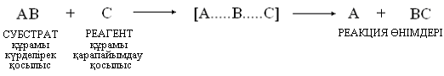
Реакция өнімдері түзілуі үшін субстрат пен реагенттегі ескі байланыстар энергия жұмсалып үзілуі қажет. Сондықтан да бастапқы заттарды активтелген комплекс арқылы реакция өнімдеріне айналдыру үшін қажетті энергия мөлшері активтендіру энергиясы деп аталады. Активтендіру энергиясы - субстрат пен реагент реакция өнімдеріне өту жолындағы энергиялық тосқауыл, ол төмен болған сайын реакцияның жүру мүмкіндігі арта түседі. Катализатор қатысында реакция сатылы жүріп, оның активтендіру энергиясы едәуір төмендейді:
Реакцияның жалпы жылдамдығы ең баяу жүретін сатысының жылдамдығымен анықталады.
Органикалық химияда реакцияларды олардың жүру бағыты және нәтижесі бойынша жіктейді. Олар: а) орын басу – S; ә) қосып алу – А; б) үзілу – Е және в) қайта топтасу реакциялары.
Сонымен қатар реакцияның механизмі бойынша радикалды және ионды реакциялар деп бөледі.
1. Радикалды реакциялар бос радикалдардың қатысумен жүреді. Бос радикалдар – жұптаспаған (дара) электроны бар атомдар немесе атомдар тобы. Олар реагенттің құрамындағы байланыстың гомолиттік үзілуі нәтижесінде пайда болады:
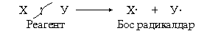
2. Ионды реакциялар жүру үшін реагенттің құрамындағы байланыс гетеролиттік үзіліп, зарядталған бөлшектер (иондар) пайда болады да, олар субстрат молекуласын шабуылдайды. Ондай бөлшектерді электрофилдер немесе нуклеофилдер деп атайды:
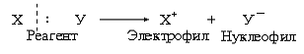
Электрофил – субстрат құрамындағы атомның бос электрон жұбымен байланысатын бөлшек. Байланыс түзуі үшін олардың бос электрондық орбитальдары болуы қажет. Электрофил ретінде оң зарядталған иондар (H⁺, NO₂⁺, SO₃H⁺ т.б.), бейтарап молекулалар (SO₃, SOCl₂ т.б.) бола алады.
Нуклеофил – электрон жұбыың доноры болып келетін субстрат құрамындағы оң зарядталған атоммен (әдетте көміртегі атомы) байланысатын бөлшек. Нуклеофил ретінде теріс зарядталған иондар (OH⁻, RO⁻, CN⁻ т.б.), бейтарап молекулалар (H₂O, ROH, NH₃, ROR) бола алады.

Электрофильді қосып алу реакциялары. В.В.Марковников ережесі
Алкендердің құрамында σ- және π-байланыстар бар. π-Байланысты түзетін р_{z}-орбитальдары жазықтықтың екі жағында бүйірінен қабысқандықтан олар қозғалғыш және әлсіздеу келеді.
Алкендер мен алкиндерде қанықпаған >С=С< және -С=С- байланыстар болғандықтан олар қанығуға, яғни нуклеофилдік қасиет көрсетіп, электрофилді қосып алу реакцияларына (А_{Е}) түсуге тырысады.
Электрофилдердің субстрат құрамындағы электрон бұлтының тығыздығы жоғары еселік байланыстарды шабуылдауы нәтижесінде π-комплекстер түзіледі. Сонан соң олар баяу σ-комплекске өтеді де, тұрақтанады. Алкендерге тән кейбір А_{Е} реакциялары :
- Алкендерді галогендеу (қос байланысқа сапалық реакция).
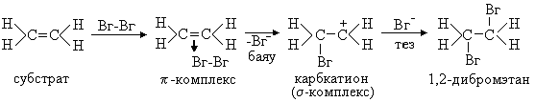
Алкендердегі π -байланысы беріктігі аз болғандықтан жеңіл үзіледі, нәтижесінде қаныққан органикалық қосылыстар түзіледі.
Галоген сутектер мен судың симметриялы емес алкендерге қосылу реакциялары В.В.Марковников ережесіне сәйкес жүреді. Ол былай тұжырымдалады: Гидрогалогендеу және гидраттау реакцияларында сутегі атомы субстрат құрамындағы сутегі атомы көп, яғни көп гидрогенденген, көміртегі атомына қосылады:

CH₃-CH=CH₂+HCI H₃C-CHCI- CH₃
Бұл қос байланыспен көршілес орынбасарлардың +І (индуктивті) әсерінен π-электрон бұлтын шеткі көміртегі атомына ығыстыру нәтижесінде сол атомда электрон бұлты тығыздығының артуымен түсіндіріледі.
Реакцияның механизмі:
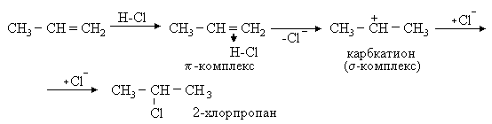

Бұл реакциядағы карбкатионның тұрақтылығы радикалдардың оң индуктивтік әсерінен төмендегі бағытта өзгереді:
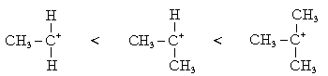

Дегидрогалогендеу реакциясы КОН _{(спирт.)} әсерінен Зайцев ережесіне сәйкес жүреді:

H₃C-CH-CH-CH₃ CH₃- C = CH - CH₃ +HCI

CH₃ CI CH₃

3. Гидраттау реакциясы. Реакция қышқыл қатысында жүреді (қышқылдық катализ):
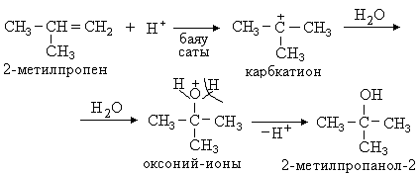
Спирттерді дегидраттау реакциясы :
CH₃-CH₂-OH CH₂=CH₂+H₂O

4. Гидроксилдеу реакциясы (Вагнер реакциясы) - қос байланысқа сапалық реакция (КМnO₄ ерітіндісінің түссізденуі):
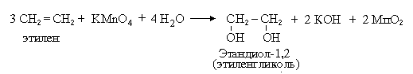
5.Алкендердің полимерлену реакциясы:
б) n CH ₂=CH₂ (-CH₂-CH₂-)_{n}
этилен полиэтилен

Қосарланған жүйелердегі электрофильді қосылу реакциясы

Диенді көмірсутектерге де А_{Е} реакциялары тән, бірақ π,π-қосарлану нәтижесінде электрофилді қосып алу реакциялары екі бағытта - 1,4 және 1,2- бағытында жүруі мүмкін. Мысал ретінде бутадиен-1,3 гидрогалогендеу реакциясын қарастырайық:

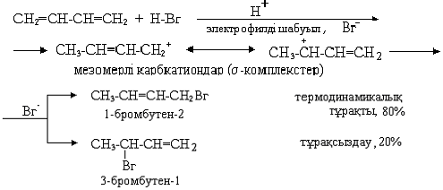

Қосарланған жүйе реакцияға түскенде электрон тығыздығы қайта таралып, тізбектің ең соңғы көміртегі атомы қанықпаған болады да, электрофилді қосып алады. Пайда болған мезомерлі карбкатиондағы оң заряд нақты бір С атомында шоғырланбаған, ол көрші π-электрон бұлтының алшақ көміртегі атомында орын алады, сондықтан да А_{Е} реакциялары екі бағытта жүреді:

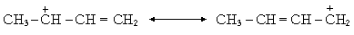

Электрофильді орын басу реакциялары
Арендер – қосарланған тұйық жүйелер. Олардың π-электрондары делокализацияланады да, молекуланың термодинамикалық тұрақтылығы жоғары болып келеді. Сондықтан арендер электрофилді орын басу S_{Е} реакцияларына түседі. Реакция механизмі төмендегі сатылардан тұрады:
- π-Комплекcтің түзілуі.
- π-Комплекcтің σ-комплекске өтуі.
- Протонның тез үзіліп, σ-комплекстің тұрақтануы.
Бензол сақинасының тұрақтылығы жоғары болғандықтан реакцияны активтендіру үшін көп жағдайда катализатор қолданылады.
Арендерге тән кейбір S_{Е} реакциялары:
1. Галогендеу реакциясы.
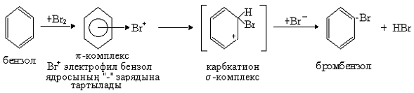
Бензол сақинасындағы 6 электрондардың екеуі ковалентті байланысып, σ-комплекс түзеді, ал қалған 4 электрон 5 көміртегі атомдарына таралып, ''+'' заряд пайда болады. Бұл циклдің ароматтылығын жояды. Оны қалпына келтіру үшін σ-комплекстен протон үзіліп шығады.
- Нитрлеу реакциясы. Нитрлеуші қоспа ретінде коцентрациялы азот және күкірт қышқылдарының қоспасы алынады:
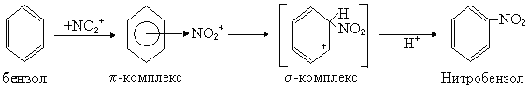
3. Сульфирлеу реакциясы. Бұл реакция да осы механизм бойынша жүреді. Сульфирлеуші агент ретінде конц. H₂SO₄ + SO₃ қолданылады:
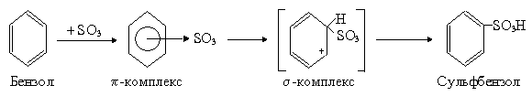
4. Алкилдеу реакциясы. Арендерді алкилдеу реакциясы AlCl₃ катализаторы қатысында жүреді:
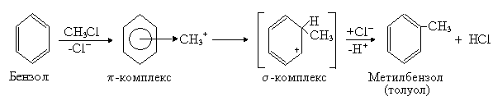
5. Ацилдеу реакциясы. Бұл реакцияның да механизмі ұқсас болғандықтан оның жалпы схемасы төмендегідей:
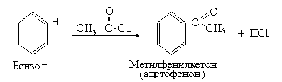
Реакциялық қабілеттілікке орынбасарлардың әсері
Бензол туындыларының реакциялық қабілетіне сақинамен байланысқан орынбасарлардың табиғаты әсер етеді. Бензол сақинасымен байланысқан барлық орынбасарларды екі топқа бөлуге болады:
1- ретті орынбасарлар (орто- және пара- бағыттағыштар).
2- ретті орынбасарлар (мета- бағыттағыштар).
Бұл орынбасарлар ароматты көмірсутектерге тән электрофилді орын басу реакцияларының жылдамдығына әсер етеді.
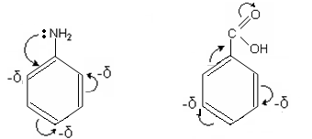
1-ретті орынбасарлар: алкил радикалдары, -ОН, -NH₂, галогендер, -NHR. Аталған орынбасарлар о- және п- жағдайдағы көміртегі атомдарының электрон тығыздығын арттырып, кіретін электрофилдерді осы орындарға бағыттайды.
Сөйтіп, 1-ретті орынбасарлар бензол сақинасын активтендіріп, электрофилді орынбасарлардың сақинаға кіруін жеңілдетеді.
2-ретті орынбасарлар: -NО₂, -СN, -СООН, -СНО, -SО₃Н. Бұл орынбасарлар бензол сақинасының электрон бұлтын өздеріне қарай тартып, о- және п-жағдайдағы көміртегі атомдарының электрон тығыздығын төмендетеді. Осының салдарынан m-көміртегі атомының электрон бұлтының тығыздығы артады да, кіретін орынбасарлар (электрофилдер) m-жағдайға бағытталады.
2-ретті орынбасарлар электрондардың акцепторлары екенін еске сақтаған жөн.
Орынбасарлардың бензол сақинасының электрон тығыздығына әсері индуктивтік және мезомерлік эффектілер арқылы анықталады.
Конденсацияланған жүйелер мен гетероциклдер де ароматты жүйелер болғандықтан оларға да S_{Е} реакциялары тән.
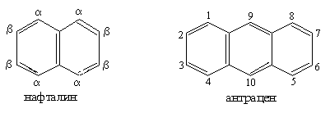
Бұл жүйелердегі α-жағдайдағы көміртегі атомдарының реакциялық қабілеттіктері жоғары болып келеді де, электрофилді орынбасарлар сол жерлерге бағытталады.
Бензолға қарағанда бір гетероатомы бар бес мүшелі гетероциклдер S_{Е} реакцияларында активтірек болып келеді. Кіретін электрофил α-жағдайдағы көміртегі атомымен байланысқан сутегі атомының орнын басады. Ескере кететін бір жәйт, қышқыл ортада протон сақинадағы гетероатомның бос электрон жұбына тартылып, циклдің ароматтылығы бұзылады. Сондықтан қышқыл ортада гетероцикл диенді жүйелер сияқты шайырға айналады.
Осының салдарынан гетероциклді қосылыстармен электрофилді орын басу реакциясын жұргізгенде міндетті түрде протонсыз реагенттерді алу қажет:
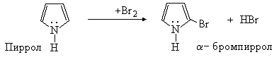
Бір гетероатомы бар алты мүшелі гетероциклдерге тән кейбір S_{E} реакциялары:
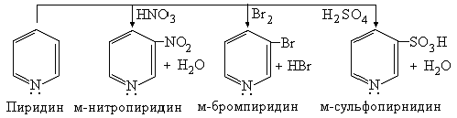

Тақырыпты бекітуге арналған тест тапсырмалары
1. Реагент молекуласында коваленттік байланыс гетеролиттік үзілгенде түзілетін бөлшектер:
А. Бос радикалдар
В. Нуклеофилдер
С. Электрофилдер
D. Электрофилдер және нуклеофилдер
Е. Бейтарап молекулалар
2. Электрофилді бөлшектің ең басты (негізгі) белгісі:
А. Атомының сыртқы деңгейінде бос электрон жұбы болады
В. Оң зарядталған бөлшек
С. Теріс зарядталған бөлшек
D. Бос валенттік орбитальдары бар
Е. Жұптаспаған электроны болады
3. Метанның хлормен жарықта әрекеттесуі мына реакция бойынша жүреді:
СН₄ + Сl₂ → CH₃Cl + HCl
Мына төмендегі сатылардың қайсысы тізбектің өсу сатысына жатады:
А. •СН₃ + •Cl → CH₃Cl
В. •СН₃ + HCl → CH₄ + •Cl
С. •СН₃ + • СН₃ → C₂H₆
D. •Cl + •Cl → Сl₂
Е. Барлық келтірілген процестер тізбектің өсу сатысына жатады
4. Хлорэтен (1), этилен (2) және пропиленнің (3) электрофилді қосып алу реакциясындағы қабілеттілігін салыстырыңдар және оларды белсенділіктерінің төмендеуі бойынша қатарға орналастырыңдар:
А. 2 – 3 – 1
В. 3 – 2 – 1
С. 1 – 2 – 3
D. 1 – 3 – 2
Е. 2 – 1 – 3
5. Электрофильді қосып алу реакциясына алкендер мен алкиндердің қайсысы оңайырақ түседі және неліктен?
А. Алкиндер, себебі молекулада екі π-байланыс бар
В. Алкендер, себебі екі π-байланыс электрондарды күштірек тартады
С. Алкиндер, себебі алкиндердің sp-будандасқан көміртегі атомдары өздеріне
π-электрондарды күштірек тартады да, олар электрофилдермен қиынырақ әрекеттеседі
D. Алкендер, себебі бір π-байланысты реагенттер оңайырақ шабуылдайды
Е. Алкендер мен алкиндердің реакциялық қабілеттіліктері бірдей
6. Арендердің электрофилді орын басу реакциясының механизміне кірмейтін саты:
А. Электрофилді бөлшектің гидрленуі
В. Анионның түзілген карбкатионды нуклефилді шабуылы
С. π-Комплекстің σ-комплекске өтуі
D. σ-Комплекстің түзілуі
Е. σ-Комплекстен протонның үзіліп шығуы
7. Алкандардың молекулаларындағы орын басу реакциялары мына байланыстар бойынша жүреді:
А. С– С арасындағы σ-байланысы
В. С – С ковалентті полюссіз байланыстары
С. С – Н ковалентті байланысының гомолиттік үзілуі
D. С – Н ковалентті байланысының гетеролиттік үзілуі
Е. С– Н арасындағы σ-байланысы
8. Үшіншілік-бутилбензолды нитрлейтін қоспамен өңдегенде нитротоп негізінен мына орынға бағытталады:
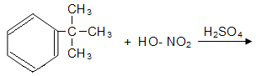
А. Орто-, пара- жағдайға
В. Мета- жағдайға
С. Пара- жағдайға
D. Орто- жағдайға
Е. Барлық орындарға бағытталады
9. Төмендегі схемада алкендердің галогендерді электрофильді қосып алу реакциясының (А_{Е}) мына сатысы келтірілген:
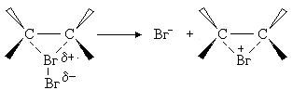
А. π-Комплекстің түзілуі
В. π-Комплекстің галогеноний-ионына өтуі
С. Галогеноний-ионын нуклеофилді шабуылдау
D. Галоген әсерінен байланыстың гетеролиттік үзілуі
Е. Галоген әсерінен байланыстың гомолиттік үзілуі
10. Бір моль броммен бутадиен-1,3 әрекеттескенде түзілетін өнім:
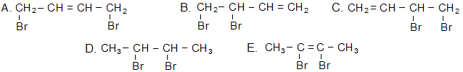

«Қанықпаған көмірсутектердің алынуы және олардың химиялық қасиеттері »
тақырыбына берілетін айналымдар тізбесі:
1. Этилен → ацетилен→ бензол → хлорбензол
2.Натрий ацетаты →ацетилен→бензол→бромбензол
3.Метан → ацетилен→ бензол→ хлорбензол
4. Метан→ этин→ бензол→изопропилбензол
5. Ацетилен→ бензол→ толуол → 2 ,4,6- тринитротолуол
6. Гексан → циклогексан→ бензол→бромбензол
7.Метан→этан→ацетилен→ бензол
Бағалау: -Оқушы белсенділігін ескеру, ұтымды ой-пікірлерді сараптау

«Қанықпаған көмірсутектердің қасиеттері » тақырыбы бойынша бақылау жұмысы

1-нұсқа
I. CH₄ → C₂H₆ → C₂H₂→ C₆H₆
1.Тізбекте тұрған заттарды жіктеңдер және атаңдар.
2. Өзгерістерді іске асыруға болатын реакция теңдеулерін жазыңдар, олардың жүру жағдайларын көрсетіңдер
3.Көміртек атомдарының тотығу дәрежелерін анықтаңдар.
II. Көрсетілген сызба бойынша реакция теңдеулерін жазыңдар.
Этанол
Бутадиен
Резина
Этилен
Каучук

«Қанықпаған көмірсутектердің қасиеттері » тақырыбы бойынша бақылау жұмысы

2-нұсқа
I. . CH₃CОONa → CH₄ → C₂H₂→ CH₃CОH
1.Тізбекте тұрған заттарды жіктеңдер және атаңдар
2. Өзгерістерді іске асыруға болатын реакция теңдеулерін жазыңдар, олардың жүру жағдайларын көрсетіңдер.
3.Көміртек атомдарының тотығу дәрежелерін анықтаңдар.
II. Көрсетілген сызба бойынша реакция теңдеулерін жазыңдар.

Циклопропан
Пропан
Пропен
Хлорпропан
Гексан

